Universidade Estadual do Rio de Janeiro

Aplicação do Método de Diferenças Finitas e Resolução de Matriz

Bruno Reinoso Teixeira Pinto

Eduarda Rocha Machado

Nova Friburgo, 22 de Junho de 2019

**Objetivo**

**Introdução teórica**

Visando o problema fornecido que foi dado pela seguinte equação diferencial parcial,

onde α é um coeﬁciente de difusão e C representa a concentração de um dado componente em um sistema transiente modelado em geometria unidimensional na coordenada cartesiana x, utilizamos primeiramente o Método das Diferenças Finitas, que consiste em um método para resolver equações diferenciais por meio de aproximações de derivadas por diferenças finitas. A fórmula é obtida através da série de Taylor da função derivada.

O operador para a derivada é obtido a partir da seguinte série de Taylor para as seguintes funções:

F’(x+h)=

F’(x-h)=

Observando essas séries de Taylor, podemos dizer que a derivada pode ser escrita de três formas distintas contendo um termo do erro ao se desprezar termos de ordem superior.

A primeira delas é chamada de diferença avançada, onde f’(x) é dada por:

A segunda é chamada de diferença centrada e é dada por:

E por último, temos a diferença recuada, que é dada por:

Por meio desse método, também conseguimos aproximar uma derivada de ordem superior, como uma de segunda ordem, que é dada por:

Com isto, foi possível desenvolver o trabalho proposto, visto que precisamos aproximar as derivadas da equação de difusão e as condições de contorno por esses métodos, o que será demonstrado na próxima seção.

**Formulário**

L → Comprimento(m)

α → Alfa (Coeficiente de difusão)

x,i → Espaço

t,n → Tempo

Ci, Cw e Ce → constantes

**Desenvolvimento**

A equação inicial fornecida já citada foi a de difusão, que é dada por:

Com a equação, e utilizando o método de diferenças finitas já explicadas, com referência em (i,n+1), podemos aproximar a derivada primeira temporal por uma aproximação centrada no tempo, como podemos ver a seguir:

Já a derivada segunda pode ser aproximada por uma centrada no espaço, como vemos abaixo:

Utilizando as aproximações encontradas e substituindo na equação de difusão dada, temos:

Reorganizando, temos:

Tendo s = e isolando o termo elevado somente a n, obtemos:

+

Com a formulação totalmente implícita encontrada, o sistema já pode começar a ser resolvido, mas precisamos primeiro observar as condições de contorno fornecidas.

Para o contorno 1, temos uma condição de Dirichlet, porque temos o valor constante da incógnita fornecido pela planilha.

C(0,t)= Cw , C(L,t)= Ce,

Para o contorno 2, temos uma condição de Robin, pois temos uma derivada e um valor da incógnita.

C(0,t)= Cw , = 0

Como temos uma derivada como umas das condições de contorno, pode-se usar uma aproximação recuada para essa derivada também:

= 0 => =0

Reorganizando, temos:

Assim, voltando a formulação encontrada no caso 1, para i = 2, teríamos:

Porém, como visto acima, para . Portanto, temos:

Para i=3, teríamos:

E para a última de acordo com o comprimento L-1, teríamos:

Visto que temos o valor de =35, podemos substituir:

No caso 2, como somente a parte da ponta direita do contorno irá mudar, a diferença na substituição será vista na última linha.

Como , temos:

**Caso 1**

Com todas as expansões feitas e as substituições vistas acima, podemos começar a resolver o sistema de forma computacional. O programa utilizado foi o Scilab e para o início dos cálculos utilizando a condição 1, foram usados 61 nós do espaço, 10 nós para o tempo e o tempo total inicial utilizado foi de 10000s. Abaixo, temos um gráfico desse primeiro teste. Nota-se que a concentração no tempo escolhido permanece nos extremos, ou seja, a dispersão se concentra nessas áreas.

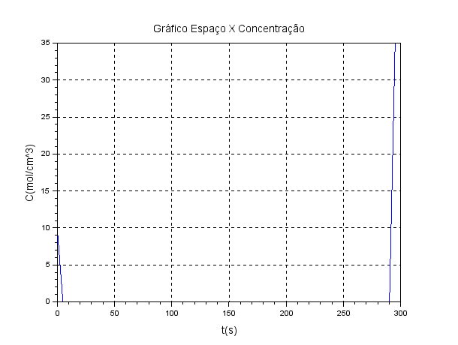

Figura - Concentração com tempo total 10000s

Como o próximo teste, variou-se o tamanho do comprimento para 600, utilizando os mesmos dados que o teste anterior. Visualmente, não houve mudança nenhuma, mesmo que a área seja maior. Isso significa que a concentração em 600m ou 300m teria a mesma dispersão.

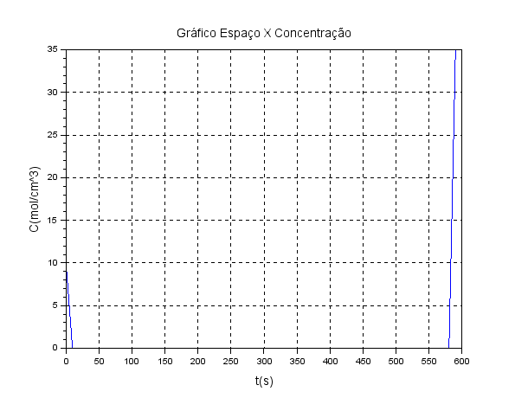

Aumentando o tempo, notamos que a concentração adota um comportamento bem diferente até por fim virar algo linear, como podemos ver nas imagens abaixo. Na primeira foi utilizada o tempo total de 10000000s e a segunda o tempo total de 1000000000.

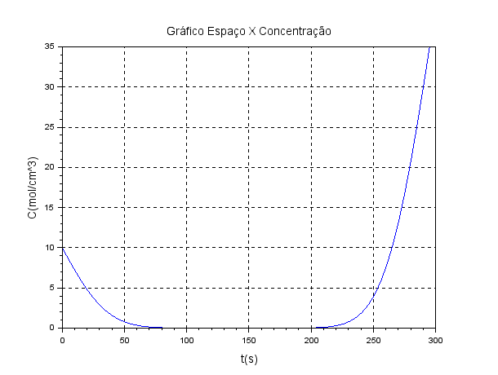

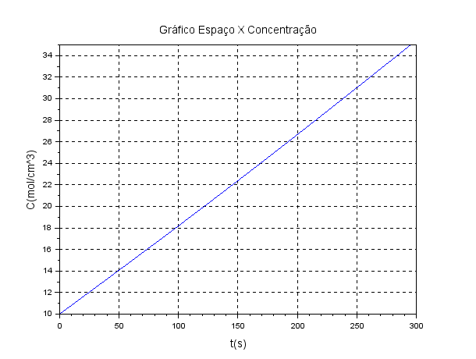

Modificando o valor de alfa que inicialmente era , observamos pouca mudança quando a potência é mudada para se comparado ao original.

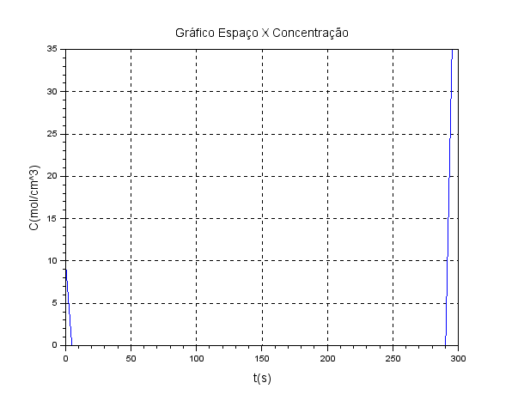

Nota-se que deixando o alfa menor, o comportamento do gráfico não muda tanto, mas o alfa maior faz as pontas ficarem mais “curvas”.

Com a potência de alfa sendo , vemos que as pontas ficam mais curvas e a concentração mostra apresentar um comportamento parecido com o de uma parábola, ou seja, tem “picos” de variação e um momento de pouca variação, que seria o meio da parábola.

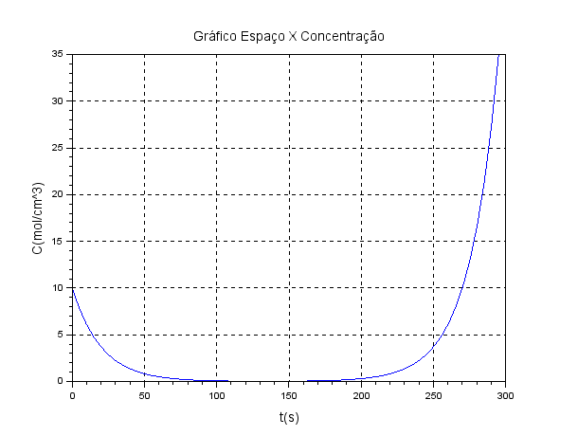

Alterou-se também os valores de Ce e Cw para 0, um de cada vez. O comportamento pode ser visto abaixo.

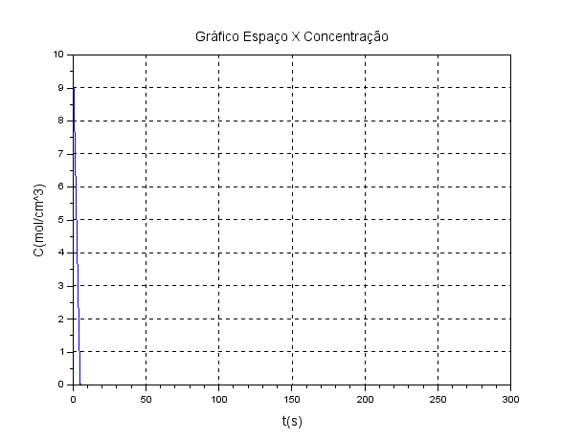

Quando Ce é igual a zero, nota-se que a linha decresce rapidamente em um pequeno espaço de tempo. E o comportamento de Cw é parecido, porém inverso, perto de 300, o que é esperado devido a variação escolhida.

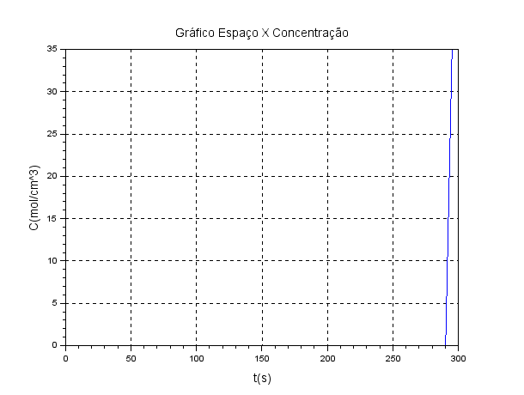

Foram feitos testes modificando o valor do tempo total e de nós do tempo, ou seja, do delta t utilizado e o comportamento do gráfico é muito similar ao já observado. Isso significa que variar esse parâmetro e manter os outros iguais não afeta muito o comportamento da concentração.

Testou-se também o comportamento com a quantidade de nós do espaço maior (122) e também com os valores de outro grupo e o escolhido no caso foi o grupo número quatro, onde Ci = 10, Ce = 35, Cw = 20, = 30, l = 400.

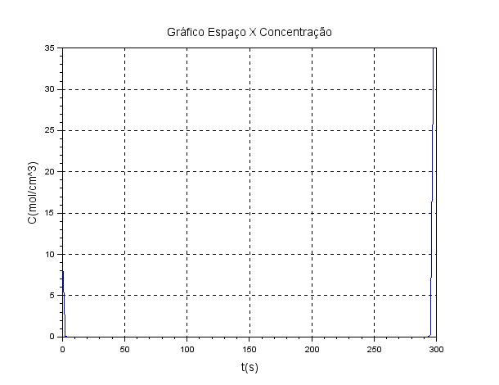

Como o número de nós do espaço é maior, o delta x diminui e por isso vemos que o espaço nas extremidades também diminui, o que indica mais precisão no resultado.

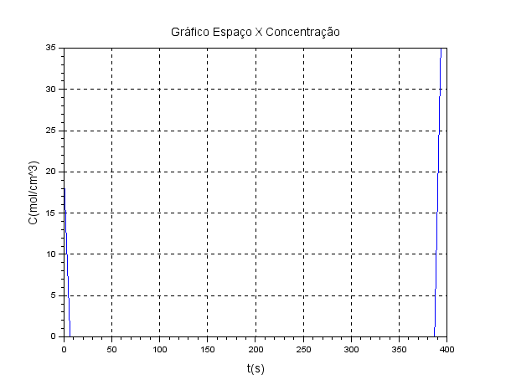

O comportamento do gráfico de um grupo diferente foi bem semelhante ao original, o que já era esperado, visto que, apesar dos dados diferentes, o problema tratado é o mesmo.

**Caso 2**

Utilizando os mesmos parâmetros iniciais do Caso 1, mudou-se o caso de contorno da direita por uma aproximação recuada no espaço para a derivada. Abaixo é possível ver esse primeiro teste:

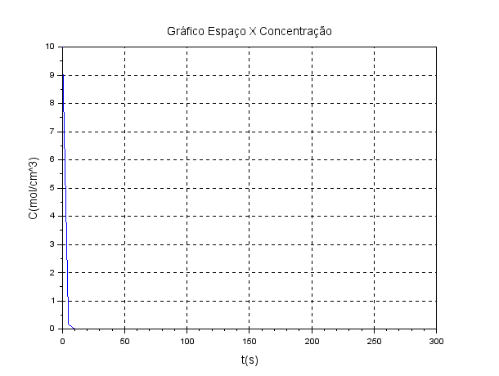

Como já era esperado, o comportamento do gráfico foi muito semelhante ao esperado e ao do caso 1. A diferença está exatamente no contorno da direita, que agora não está crescendo como Ce.

Abaixo, verifica-se o gráfico que representa uma variação no número de nós do espaço, de 61 para 41.

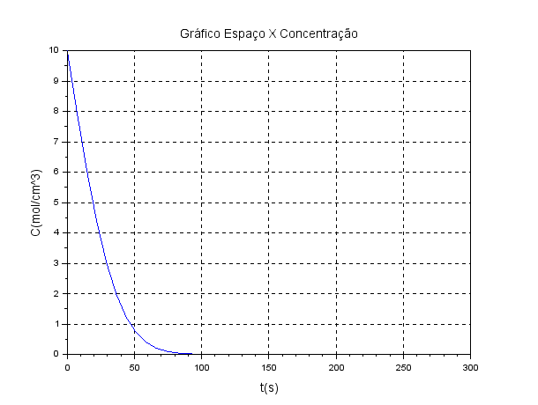

Percebe-se que, neste caso, o gráfico praticamente não foi modificado com esta mudança. Desta forma, a concentração apenas decresce.

Desta vez, variou-se o número de nós do tempo e manteve-se o tempo total de acordo com o teste inicial (10000s). Abaixo vemos o resultado:



Nota-se que não ocorreu mudança significativa com esta variação. Ou seja, a concentração permanece com comportamento decrescente.

Já com o teste de tempo total 100000s, 1000 nós do tempo e ainda com 61 nós do espaço, percebe-se certa mudança:

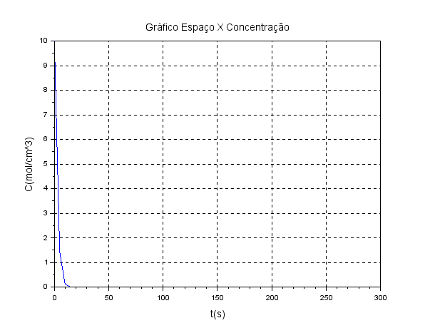

Como mostrado no gráfico, há uma leve alteração na angulação da curva e, principalmente, no valor próximo ao eixo x.

Com a potência de alfa sendo , nota-se, como no caso 1, diferença no gráfico:

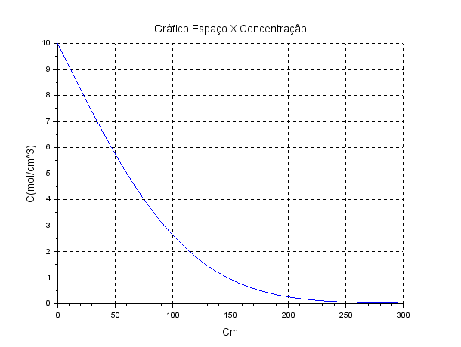

Como pode-se observar, a curva da parábola é afetada drasticamente.

Agora, utilizando alfa com potência e tempo total de 10000000s, observa-se o seguinte gráfico:



Nota-se que, mesmo com o aumento do tempo total, o coeficiente de difusão muito pequeno “inibe” a possível mudança no gráfico gerada pelo aumento do tempo total.

Para os próximos testes, variou-se apenas o tempo total, para 10000000s, 1000000000s e 10000000000000s, respectivamente. Seguem abaixo os gráficos obtidos:

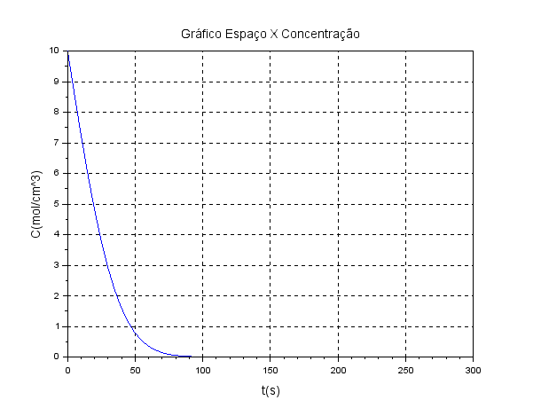

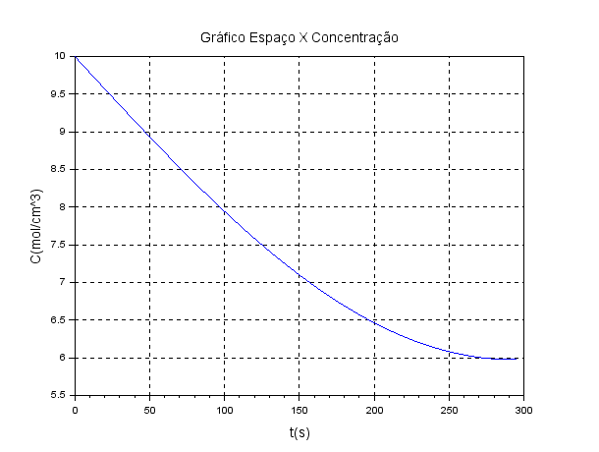

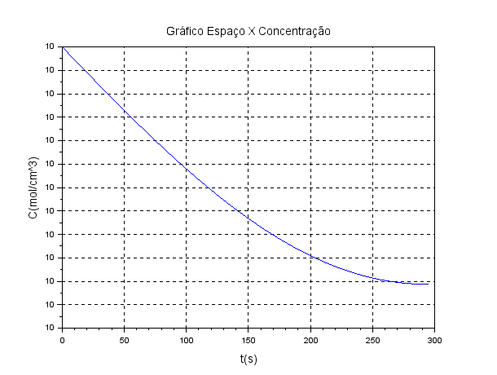

Neste caso é possível perceber a acentuação da curva da parábola, além de observar que cada vez a concentração sofre menos mudança de acordo com o espaço.

**Conclusão**

Diante de todos os testes feitos para o caso 1 e para o caso 2, notamos que o aumento do tempo total é essencial para se observar o comportamento da concentração, que demora a “estabilizar”. Porém, deve-se ter cuidado ao se aumentar o tempo, porque um delta t muito pequeno aumenta o erro de arredondamento e um delta t muito grande aumenta o erro de truncamento. Além disso, o valor de alfa influencia diretamente também, o que se explica por ser o coeficiente de difusão. Além disso, vimos que o comportamento final para o caso 1 é de uma reta, ou seja, dispersão linear e no caso 2, algo mais curvo, mas que continua crescendo até chegar a um ponto máximo.

**Anexo**

**Caso 1**

clear;

clc;

close;

*//Variáveis com valores iniciais da planilha*

varCi = 0;

varCe = 35;

varCw = 10;

varAlpha = 40e-6;

varComprimento = 300;

*//Variáveis com valores iniciais, criadas para cálculo*

nosEspaco = 61;

nosTempo = 100;

tempoTotal = 10000000000;

tolerancia = 1e-10;

tempoConvergencia = 50;

*//Variaveis sem valores iniciais, criadas para cálculos*

deltaX = varComprimento/nosEspaco;

deltaT = tempoTotal/nosTempo;

s = (varAlpha*deltaT)/(deltaX * deltaX);

*//Vetores utilizados para cálculo*

*//Vetor de espaço*

vetEspaco(1) = 0;

for i = 2:nosEspaco

vetEspaco(i) = vetEspaco(i-1) + deltaX;

end

*//Geração dos vetores com valores de concetração*

vetAntigo(1) = varCw;

vetNovo(1)= varCw;

for i=2:nosEspaco-1

vetAntigo(i) = varCi;

vetNovo(i) = varCi;

end

vetAntigo(nosEspaco) = varCe;

vetNovo(nosEspaco) = varCe;

*//Resolução*

t=0;

while t < tempoTotal

for i = 1:tempoConvergencia

erro = -1;

for j = 2:nosEspaco-1

aux = vetNovo(j);

vetNovo(j) = (s*(vetNovo(j-1) + vetNovo(j+1))+vetAntigo(j))/(2*s+1);

erro = max(erro,abs((vetNovo(j) - aux)/vetNovo(j)));

end

if (erro<tolerancia)

break;

end

end

vetAntigo = vetNovo;

t = t + deltaT;

end

*//Plot*

plot2d(vetEspaco, vetNovo,2);

title("Gráfico Espaço X Concentração",'fontsize',3);

xlabel("Cm",'fontsize',3);

ylabel("C(mol/cm^3)",'fontsize',3);

xgrid();

**Caso 2**

clear;

clc;

close;

*//Variáveis com valores iniciais da planilha*

varCi = 0;

varCw = 10;

varAlpha = 40e-6;

varComprimento = 300;

*//Variáveis com valores iniciais, criadas para cálculo*

nosEspaco = 61;

nosTempo = 100;

tempoTotal = 10000000000;

tolerancia = 1e-10;

tempoConvergencia = 50;

*//Variaveis sem valores iniciais, criadas para cálculos*

deltaX = varComprimento/nosEspaco;

deltaT = tempoTotal/nosTempo;

s = (varAlpha*deltaT)/(deltaX * deltaX);

*//Vetores utilizados para cálculo*

*//Vetor de espaço*

vetEspaco(1) = 0;

for i = 2:nosEspaco

vetEspaco(i) = vetEspaco(i-1) + deltaX;

end

*//Geração dos vetores com valores de concetração*

for i=1:nosEspaco

vetAntigo(i) = 0;

vetNovo(i) = 0;

end

for i=2:nosEspaco-1

vetAntigo(i) = varCi;

vetNovo(i) = varCi;

end

vetAntigo(1) = varCw;

vetNovo(1)= varCw;

*//Resolução*

t = 0;

while t < tempoTotal

for i = 1:tempoConvergencia

vetAntigo(nosEspaco) = vetAntigo(nosEspaco-1);

vetNovo(nosEspaco) = vetNovo(nosEspaco-1);

erro = -1;

for j = 2:nosEspaco-1

aux = vetNovo(j);

vetNovo(j) = (s*(vetNovo(j-1) + vetNovo(j+1))+vetAntigo(j))/(2*s+1);

erro = max(erro,abs((vetNovo(j) - aux)/vetNovo(j)));

end

if (erro<tolerancia)

break;

end

end

vetAntigo = vetNovo;

t = t + deltaT;

end

*//Plot*

plot2d(vetEspaco, vetNovo,2);

title("Gráfico Espaço X Concentração",'fontsize',3);

xlabel("Cm",'fontsize',3);

ylabel("C(mol/cm^3)",'fontsize',3);

xgrid();